**OS Project3 document**

**資訊三甲**

**10627149**

**許峯僑**

**開發環境:** window10  
**開發軟體:** Dev C++

**設計流程:**

**FIFO =>** 我的想法上很直接，首先設計一個vector<char> 的buffer來擔任Page Frame。並且將schedule讀成string的格式，寫一個for迴圈隨著i++ 來查看先後進來的schedule[i]，並且在迴圈內紀錄並且判斷是否產生Page Fault。將這些資料都記錄在str這個字串當中，最後在main裡面fout出所有的數值和計算的結果。

**LRU =>** 寫的方式跟**FIFO**十分相似，也是先設計一個vector<char> 的buffer來擔任Page Frame。並且將schedule讀成string的格式，寫一個for迴圈隨著i++ 來查看先後進來的schedule[i]，並且在迴圈內紀錄並且判斷是否產生Page Fault，**這裡比較特別，若是重複的Page將他擺在最前面(LRU的規定)。**最後將這些資料都記錄在str這個字串當中，最後在main裡面fout出所有的數值和計算的結果。

**Additional Reference Bits =>** 首先設計一個vector<char> 的buffer來擔任Page Frame。並且將schedule讀成string的格式，寫一個for迴圈隨著i++ 來查看先後進來的schedule[i]，並且在**迴圈內紀錄8個bits，初始化時將大家都設為00000000隨著後來出現而改變並在那格設定為1，由此8個bits來判斷replace的先後順序**，並且判斷是否產生Page Fault。

**Second Chance =>** 寫的方式跟**Additional Reference Bits**有點類似，也是先設計一個vector<char> 的buffer來擔任Page Frame。並且將schedule讀成string的格式，寫一個for迴圈隨著i++ 來查看先後進來的schedule[i]，並且在迴圈內紀錄並且判斷是否產生Page Fault，**這裡比較特別的是他要新增一個1bit的變數來幫助判斷，因為他給予兩次機會，所以如果使用掉第一次機會就要將bit值改成0。每當使用到該page時在將bit改為1給予他第二次機會避免被替換掉定。**最後將這些資料都記錄在str這個字串當中，最後在main裡面fout出所有的數值和計算的結果。

**Least Frequently Used =>**首先設計一個vector<char> 的buffer來擔任Page Frame。並且將schedule讀成string的格式，寫一個for迴圈隨著i++ 來查看先後進來的schedule[i]，並且在迴圈內紀錄並且判斷是否產生Page Fault，**並且加入類似Priority的機制，針對每一個page給予一個特定的變數名，裡面存著使用這個page的次數，在Page Replacement時透過這個類似Priority的機制去判斷誰要被replace。**最後將這些資料都記錄在str這個字串當中，最後在main裡面fout出所有的數值和計算的結果。

**Most Frequently Used =>** 寫的方式跟**Additional Reference Bits**有點類似，首先設計一個vector<char> 的buffer來擔任Page Frame。並且將schedule讀成string的格式，寫一個for迴圈隨著i++ 來查看先後進來的schedule[i]，並且在迴圈內紀錄並且判斷是否產生Page Fault，**並且加入類似Priority的機制，針對每一個page給予一個特定的變數名，裡面存著使用這個page的次數，在Page Replacement時透過這個類似Priority的機制反而去搜尋較少被使用的page當作被replace的對象。**最後將這些資料都記錄在str這個字串當中，最後在main裡面fout出所有的數值和計算的結果。

**介面介紹:**

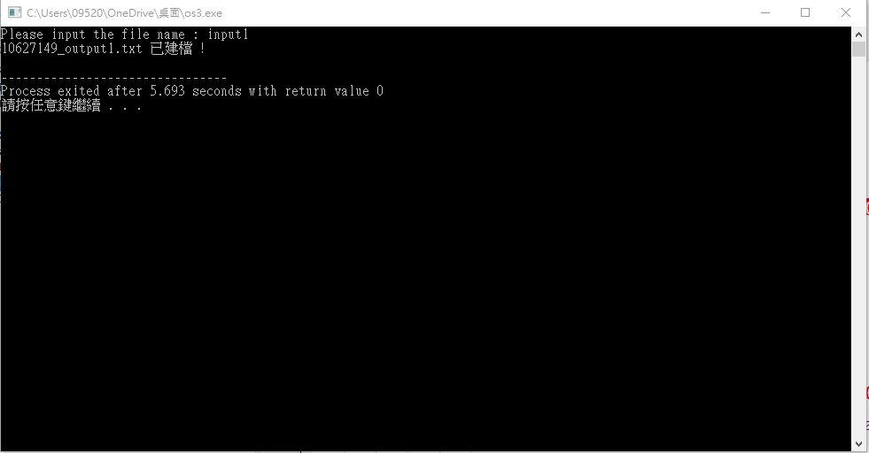

我在input的時候做了一些改良，只要輸入檔案名即可直接run，並且輸出的output檔會隨著檔名改變跟著做改變。

像是若是input1 => 學號(10627149)_output1.txt

input2 => 學號(10627149)_output2.txt

**心得:**

　　這隻程式估計是我自sp系統程式以來接著到os作業系統中寫最快最簡單的一隻程式，在想法上也完全不用經過甚麼思考非常直接撰寫程式即可。唯一有點卡關的是要更改一些概念上的想法，因為這個程式不像是電腦一樣要跑很多個page，所以在shift上面要特別注意規定才行，但是其實很多種方式都可以輕鬆呈現這次的程式結果，所以整體來說我覺得算蠻簡單的一隻程式，剛好很適合在期末考結束後當作休閒活動順便寫出來，相信這次應該會吸引很多人一起來寫這隻程式，畢竟期中期末考考得不夠理想，所以只能透過程式作業來補強。很開心能在今年的sp和os上到鍾老師的課，估計我們是最後一屆完整上完鍾老師的sp跟os的學生了，在這一年途中學到很多東西。不論是程式上或是概念上的想法，也從原本對於系統程式跟作業系統完全不懂到後來可以說出很多專有名詞看起來很專業的樣子，也漸漸的越來越搞懂電腦系統大致上的架構是如何形成成現在我們所使用的電腦，但是相信還是有很多要去學習，希望之後還有機會可以繼續上鍾老師的課程。

　　最後也謝謝助教這一年來的陪伴與幫助，在os online上面也學習到很多觀念，os online有種輔助工具的感覺，可以幫助我們在上課不了解的部份的時候透過回家打開網站的方式去做練習sp、os。希望將來能看到各位助教有其他更有趣的遊戲設計出來，在os online當中我特別喜歡這次的地標系統，我很認真地一一看了各個地標的介紹，很可惜購買地標系統後沒有其他的效果，往後可以考慮透過購買地標來增加學期總分之類，讓同學之間能更有參與感。